Guide Administrateur de la plateforme du Cabinet KCP OURO

Introduction
La plateforme du Cabinet KPC OURO, est une application web développé par Abraham Sékou SONOMOU est une plateforme qui permet aux internautes de connaitre les services offerts par le Cabinet, de voir la liste des formations que le Cabinet propose, de créer un compte, de faire le suivi de ces cours. Elle assure une disponibilité des informations sur le Cabinet 24h/24 et 7h/7. L’apprenant n’a plus forcement besoin de se rendre dans les locaux du Cabinet KPC OURO pour connaitre ces services et formations offerte.
La plateforme est hautement paramétrable, c’est dans cette perspective que ce guide a été rédigé afin de montrer le paramétrage de la plateforme.

AVANT DE COMMENCER
La plateforme est hébergée chez le fournisseur d’hébergement Hostinger, et vous pouvez y accéder via le navigateur à travers l’adresse URL suivante :
Authentification
Vous devriez vous authentifier avant d’aller plus loin. Il suffit de renseigner votre email et votre mot de passe et cliquer sur le bouton Se connecter.
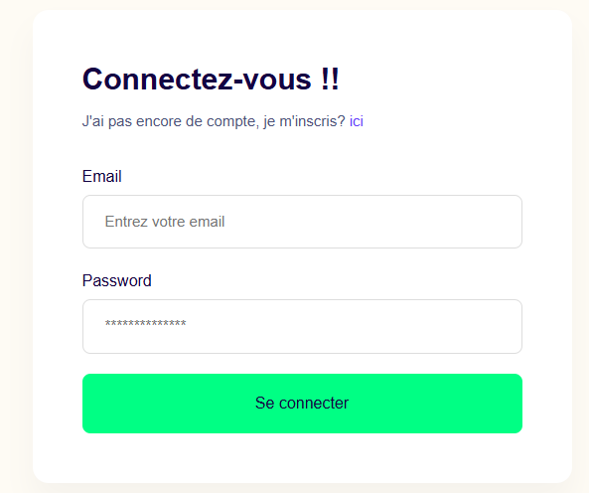

Si tout est bien fait vous arrivez à la page d’accueil.
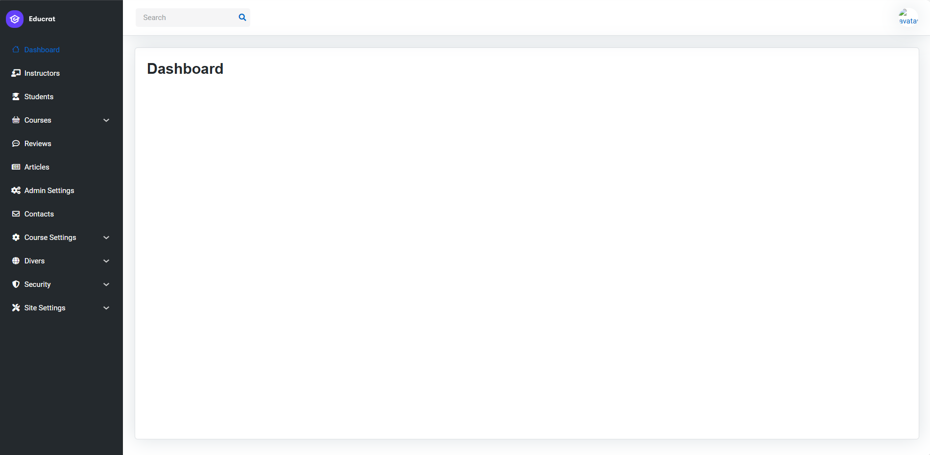

A gauche vous avez la barre de menus qui vous donne accès à toutes les fonctionnalités.
Création des utilisateurs
Afin d’accéder à la plateforme, on doit créer une personne en tant qu’utilisateur en précisant qu’il est admin.

